1. Цель работы
Закрепление знаний по разделу учебной дисциплины «Система технического обслуживания ЛА и АД».
Приобретение практических навыков по запуску двигателя ПС-90А на самолете Ил-96.

2. Подготовка к работе
2.1. В процессе подготовки к занятиям студент должен:
- ознакомиться с пособием по применению электронного тренажера для запуска двигателя на самолете Ил-96;
- изучить систему запуска двигателя на самолете Ил-96;
- изучить типовые неисправности, возникающие в процессе запуска двигателя;
- изучить технологические указания по запуску двигателя на самолете Ил-96;
- изучить правила техники безопасности при запуске и опробовании двигателей на самолете Ил-96;
- изучить правила технической безопасности при запуске и опробовании двигателей на самолете Ил-96;
- ознакомиться в пилотской кабине самолета Ил-96 с расположением приборов контроля и органов управления двигателями.

2.2. До начала проведения занятий ИТС УАТЦ должен:
- подготовить самолет и место стоянки к проведению занятий;
- подготовить дисплейный класс.

3. Порядок выполнения работы
- Проверка подготовленности студента к выполнению практической работы.
- Получение инструктажа по технике безопасности при работе на самолете и в дисплейном классе.
- Ознакомление с расположением приборов контроля и органов управления двигателем в пилотской кабине самолета (под руководством ИТС УАТЦ).
- Работа в дисплейном классе с электронным тренажером.
- Оформление отчета и получение зачета по практической работе.

4. Оформление отчета по практической работе
- Заполнение титульного листа (приложение 1).
- Заполнение протокола запуска двигателя (приложение 2).
- Формирование вывода о правильности функционирования системы запуска двигателя.

5. Вопросы по проверке знаний для допуска к работе
5.1. Основные функциональные системы двигателя.
5.2. Основные неисправности в процессе запуска двигателя.
5.3. В каких случаях применяют аварийный останов двигателя.
5.4. Порядок аварийного останова двигателя.
5.5. Порядок повторного запуска двигателя.
5.6. Назвать органы управления и приборы контроля работы двигателя, используемые в процессе запуска и опробования.

6. Вопросы для зачета по практической работе
6.1. Основные конструктивные части двигателя.
6.2. Назначение двигателя.
6.3. Отличие нормального и экстремального запуска двигателя.
6.4. Органы управления двигателями.
6.5. Приборы контроля работы двигателей.
6.6. Алгоритм процесса запуска двигателя.

7. Методические указания по выполнению практических заданий
Руководство пользователя
В данной работе представлен обучающий виртуальный тренажер для формирования у обучаемых навыков и умений по запуску двигателя на самолете Ил-96.
Запуск двигателя. Основные сведения
Унифицированный маршевый, турбовентиляторный, двухконтурный, двухвальный со смешением потоков наружного и внутреннего контуров, с реверсом в наружном контуре.
Вентилятор трансзвуковой, имеет широкохордные лопатки и обеспечивает сжатие воздуха в двигателе до разделения его на два потока внутреннего и наружного контуров.
Турбина низкого давления четырехступенчатая, лопатки неохлаждаемые, детали ротора охлаждаются воздухом, отбираемым из-за подпорных ступеней.
Турбина высокого давления двухступенчатая, имеет охлаждаемые основные и рабочие лопатки. Лопатки первой ступени турбины охлаждаются воздухом, отбираемым за компрессором высокого давления. Лопатки второй ступени охлаждаются воздухом, отбираемым за седьмой ступенью КВД.
Камера сгорания комбинированная, имеет 12 жаровых труб и кольцевой газосборник. В камере сгорания устанавливаются двенадцать двухконтурных форсунок и две свечи зажигания.
Разделительный корпус является силовым элементом двигателя. Вместе с ВНА подпорных ступеней обеспечивает разделение потока воздуха за вентилятором во внутренний и наружный контуры. В разделительном корпусе размещены передние опоры подшипников роторов двигателя и центральный привод, который передает крутящий момент от ротора КВД и коробки приводов.
Коробка приводов расположена в нижней части разделительного корпуса и служит для размещения и привода агрегатов, обслуживающих системы самолета.
Задняя опора является силовым элементом двигателя. В ней расположена опора роликоподшипника ТВД, коллектор термопар, трубы подвода и отвода масла, подвода воздуха и суфлирования.
Лепестковый смеситель формирует смешение потоков воздуха наружного и газа внутреннего контуров.
Сопло всережимное, нерегулируемое, дозвуковое. В сопле происходит смешение потока воздуха и газа и дальнейшее расширение для получения тяги.
Реверсивное устройство решетчатого типа. Для создания обратной тяги используется воздух только наружного контура. Для этого в конструкции реверсивного устройства выполнены створки, перекрывающие канал наружного контура.
Силовую схему двигателя составляют передний, средний и задний силовые пояса двигателя, корпуса газогенераторов и опоры подшипников, корпус наружного контура, тяги и кронштейны силовой подвески.
Габаритные размеры:
- длина двигателя, мм 5330
- максимальный наружный диаметр, мм 2396
- диаметр вентилятора, мм 1900
Масса двигателя:
- масса сухая двигателя, кг 2950
- масса реверса, кг 450

Графический интерфейс пользователя
На экране представлены (рис.1):
- поле с заголовком, датой и количеством времени работы с тренажером;
- кнопки навигации;
- приборы контроля и органы управления двигателем;
- поле для записи текста подсказки и контроля работы обучаемого.
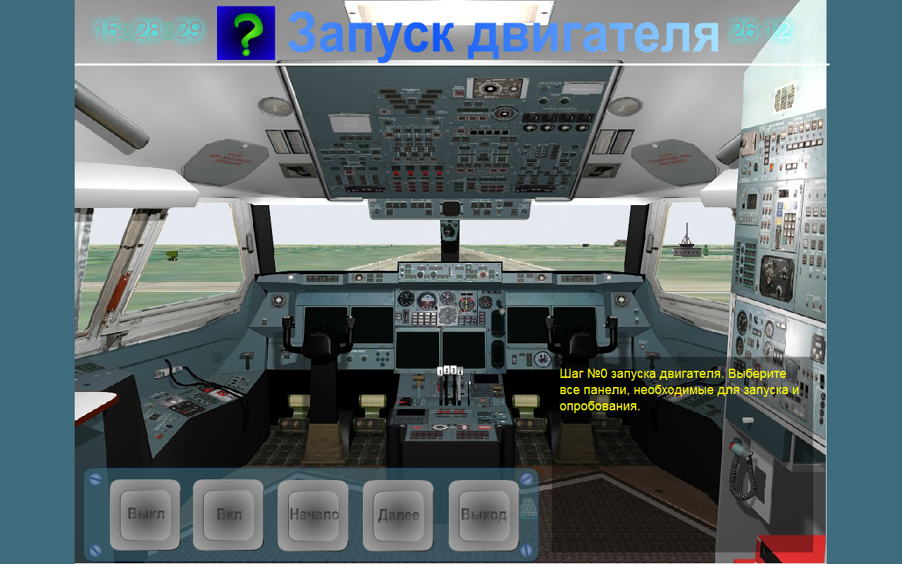

Рис. 1. Графический интерфейс пользователя
В верхней области экрана расположены заголовок, дата, отображенная от системной даты компьютера, и часы, которые показывают, сколько времени затрачено обучаемым на выполнение задания.
А также располагается кнопка («Справка»), нажав которую можно посмотреть основные сведения о запуске двигателя.
Специальные кнопки:
В нижней части экрана располагается кнопка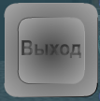 («Выход»), которая завершает работу пользователя с программой.
Кнопки управления тренажером
Навигационные и управляющие кнопки тренажера расположены в нижней части экрана. Полный состав кнопок представлен на рис. 2: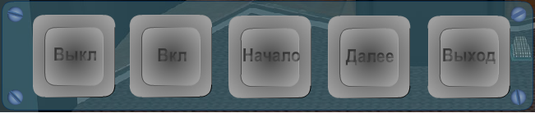
Рис. 2. Кнопки управления тренажером
С помощью кнопок данной панели пользователь имеет возможность производить переходы между уровнями тренажера, останавливать и продолжать работу с тренажером и завершить работу тренажера с возвратом на первый уровень.
Кнопка остановки голоса инструктора:
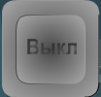
нажатие на данную кнопку останавливает голосовое сопровождение.

Кнопка включения голоса инструктора:
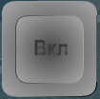
данная кнопка служит для возобновления работы голоса инструктора остановки его кнопкой «Выкл».
Кнопка возврата на начало:
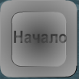
при нажатии на данную кнопку прекращается работа сценария тренажера и производится переход к начальному уровню.
Кнопка перемещения вперед:
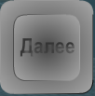
производится переход на следующий уровень
Область подсказок (рис. 3):
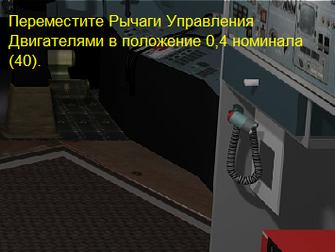
Рис. 3. Область подсказок
Приборы контроля и органы управления, необходимые для запуска двигателя представлены на рисунках 4-12.
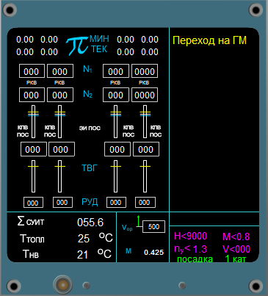

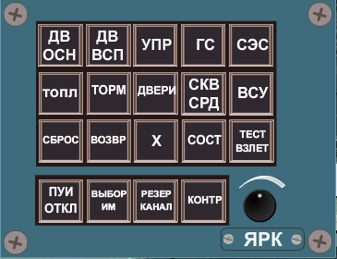

Рис. 4. Панель управления экраном
КИСС Рис. 5. Экран КИСС. Мнемокадр
«Двигатели основные»
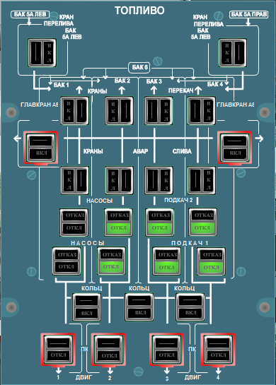
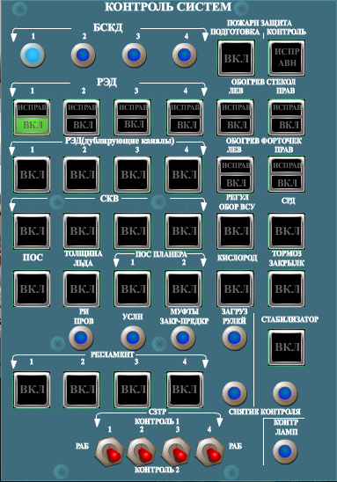Рис. 6. Панель БСКД и РЭД Рис. 7. Топливная панель
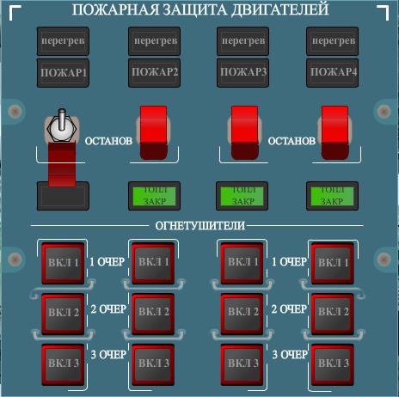

Рис. 8. Панель пожарной защиты
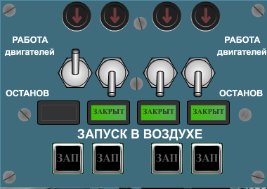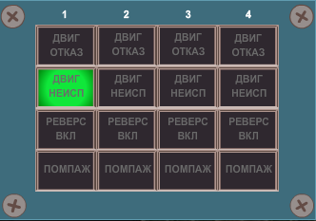

Рис. 9. Панель запуска в воздухе Рис. 10. Панель сигнальных табло
и останова двигателей

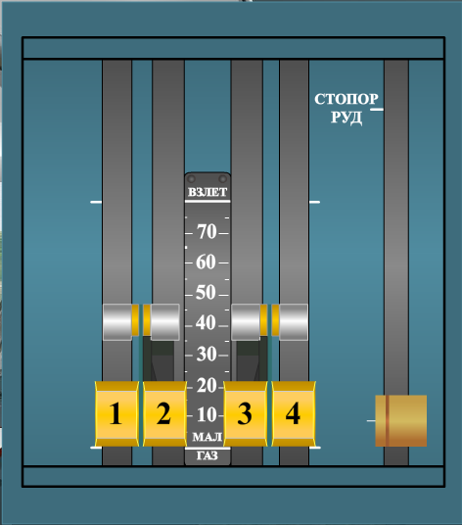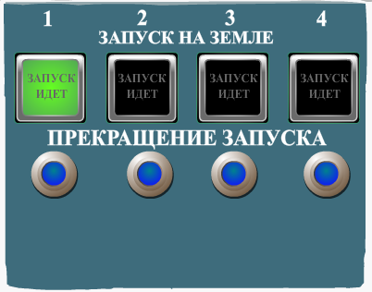
Рис. 11. Панель запуска
двигателей на земле

Рис.12. Панель РУД
Запуск двигателя

Шаг 1: Выбрать все необходимые органы контроля и управления двигателем (11 элементов) (рис.13).
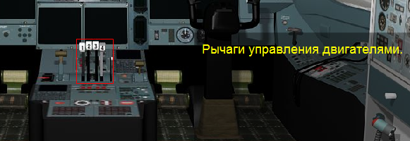

Рис. 13. Выбор элементов

Шаг 2: Выбрать необходимые элементы для следующего шага (все элементы, необходимые для каждого шага, написаны в поле подсказок).
Шаг 3: Включить мнемокадр «Двигатели основные» на экране КИСС. Для этого нажать кнопку ДВ ОСН на панели управления КИСС (рис. 14).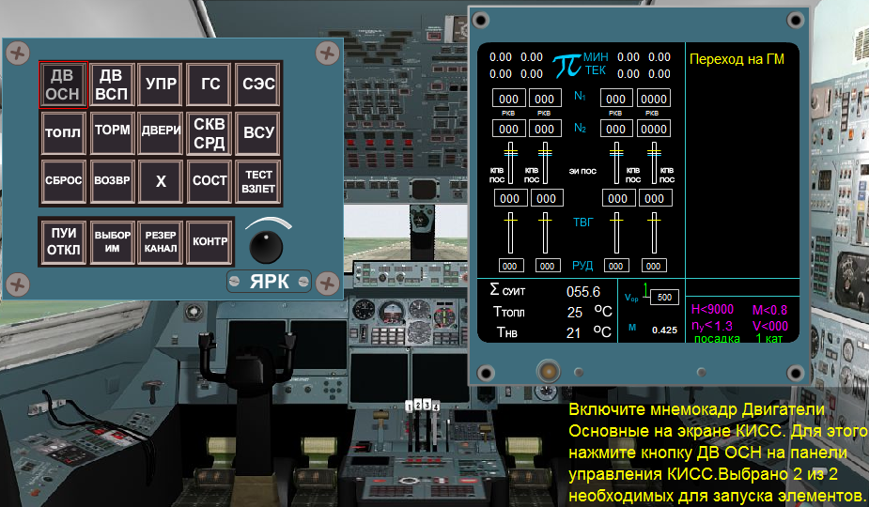

Рис. 14. Включение мнемокадра «ДВ ОСН»

Шаг 4: Включить БСКД и РЭД для 1-го двигателя (рис. 15).
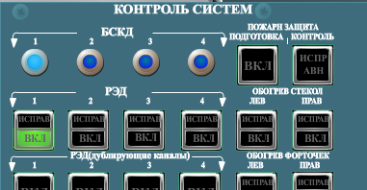

Рис. 15. Включение БСКД и РЭД
Шаг 5: Включить 1 и 2 насосы подкачки на топливной панели (рис.16).

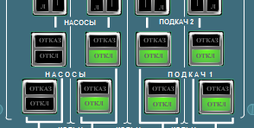

Рис. 16. Включение насосов подкачки

Шаг 6: Открыть топливный кран на панели пожарной защиты (рис. 17).

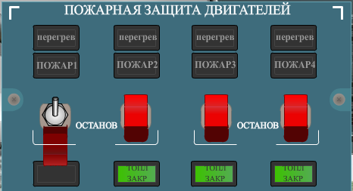

Рис. 17. Панель пожарной защиты

Шаг 7: Переключить тумблер Работа двигателей - Останов в положение «Работа» на панели запуска в воздухе (рис. 18).

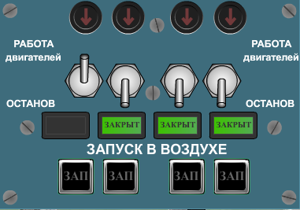

Рис. 18. Панель запуска в воздухе
Шаг 8: Проверить индикацию сигнальных табло «Двиг Неисп» на панели сигнальных табло (рис. 19).

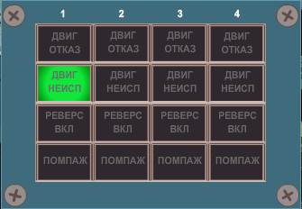

Рис. 19. Панель сигнальных табло

Шаг 9: Нажать кнопку «Запуск» на панели запуска двигателей на земле (рис. 20).
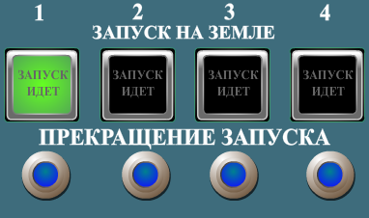

Рис. 20. Панель запуска двигателей на земле

Двигатель выходит на режим малого газа за 30 секунд. После выхода на малый газ проверяем параметры малого газа: N1=30, N2=65, ТВГ=350.
Приложение 1
ФЕДЕРАЛЬНАЯ АВИАЦИОННАЯ СЛУЖБА
МОСКОВСКИЙ ГОСУДАРСТВЕННЫЙ ТЕХНИЧЕСКИЙ УНИВЕРСИТЕТ ГРАЖДАНСКОЙ АВИАЦИИ

Кафедра Технической эксплуатации ЛА и АД

Лабораторная работа защищена с оценкой ____________
(оценка)
Преподаватель____________________________________
(степень, звание, Ф.И.О.)
_______________ «________» __________ 201...г.
(подпись) (дата)

Тема: Запуск двигателя ПС-90А на самолете Ил-96
(тренажерная подготовка)

Работу выполнил студент
_________________ _________
(курс) (группа)
__________________________
(Ф.И.О.)
«___» __________ 201...г.
(дата)

Москва 201...г.
Приложение 2
ПРОТОКОЛ ЗАПУСКА ВСУ

Режим работы | Параметры работы двигателя
 | N1% | N2% | ТВГ град
Малый газ | 30 | 65 | 350
0.4N | 60 | 80 | 400
0.7N | 75 | 85 | 500
Номинал | 90 | 95 | 600
Примечание: в рабочем поле протокола запуска приводятся два значения параметра: в числителе – фактическое; в знаменателе – нормативное.

Работу выполнил студент
__________ _________
(курс) (группа)
______________________
(Ф.И.О.)
«___» __________ 201..г.
(дата)

СОДЕРЖАНИЕ

- Цель работы…………………………………………………………… | 3
2. Подготовка к работе…………………………………………………… | 3
3. Порядок выполнения работы………………………………………….. | 3
4. Оформление отчета по практической работе………………………… | 3
5. Вопросы по проверке знаний для допуска к работе.………………… | 3
6. Вопросы для зачета по практической работе……………………… | 4
7. Методические указания по выполнению практических заданий…. | 4
Руководство пользователя…………………………………………...... | 4
Запуск двигателя. Основные сведения……………………………….. | 4
Графический интерфейс пользователя……………………………….. | 5
Кнопки управления тренажером. …………………………………….. | 6
Запуск двигателя…………………………….…………………………. | 9
Приложение 1………………………………………………………….. | 13
Приложение 2………………………………………………………….. | 14

